Mensaje del Celam a los Obispos de Cuba: “Les animamos a continuar sosteniendo la esperanza”

Por: Ángel Morillo Celam, ADN Celam

ADN Celam.- El Consejo Episcopal Latinoamericano (Celam) se ha solidarizado con los hermanos Obispos de Cuba “ante los hechos recientes que impactan la vida, la dignidad y la libertad de las personas, tras las jornadas de protesta”.

“Como ustedes muy bien han expresado en su comunicado del 12 de julio, no podemos cerrar los ojos o entornar la mirada, como si nada estuviera sucediendo”, han sostenido en un comunicado.

Resolver los problemas

Los prelados a través de Monseñor Miguel Cabrejos, presidente del Celam, y de Monseñor Jorge Lozano, secretario general, se unen al llamado de la Iglesia en Cuba para que “la respuesta a los reclamos de la población no sea el inmovilismo”.

Como tampoco “contribuya a dar continuidad a los problemas, sin resolverlos, ni el endurecimiento de posiciones que pudieran dañar a todos”.

“También hacemos nuestro el pensamiento del Papa Francisco que nos pide a todos escuchar los gritos de la población y solucionar los conflictos a través del diálogo”, acotaron.

Caminos de solución

En tanto “apelamos firmemente a las instancias gubernamentales la búsqueda de caminos de solución, pues sabemos que ninguna acción violenta o agresiva permitirá avanzar a nuestros pueblos por caminos de fraternidad, justicia y paz”.

Como también “Les animamos a continuar sosteniendo la esperanza del pueblo cubano fortaleciendo, como lo vienen haciendo la salvaguarda del bien común”.

Cuenten con nuestra oración y cercanía y de manera muy especial les encomendamos a la Virgen de la Caridad, Madre del pueblo cubano.
Lea el comunicado a continuación:
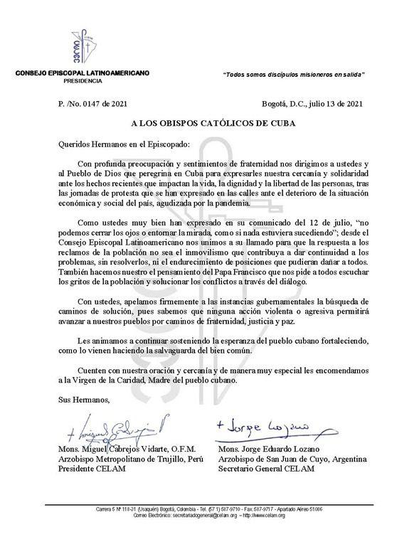Publicado en: https://prensacelam.org/2021/07/13/mensaje-del-celam-a-los-obispos-de-cuba-les-animamos-a-continuar-sosteniendo-la-esperanza/

